­­

Technisch Ontwerp

[UPS]

Shared Service Center

Edisonweg 4A

Projectleider : [Thijs Compiet]

Projectnummer : [1]

Datum : [20-11-2018]

Versie : [1]

Inhoudsopgave

1 Inleiding 3

1.1 Algemeen 3

1.2 Situatie 3

1.3 Inhoud van Technisch ontwerp 3

2 Fysiek ontwerp 4

2.1 Plan 4

2.2 Opsomming te verrichte activiteiten 4

2.3 Te gebruiken apparaten en / of omgevingen 4

3 Inrichting omgeving 5

3.1 Updaten Huidige UPS firmware 5

3.2 Updaten Huidige SmartCard’s 5

3.3 Opzetten van Powerchute Network Shutdown (windows operating system) 5

3.4 Bekabeling en indeling PDU’s 5

3.5 Inrichten UPS Omgeving 5

3.6 Inrichten Powerchute Network Shutdown Omgeving 5

3.7 Monitoring 5

3.8 Powerchute Network Shutdown opzetten op een VMWARE omgeving 5

3.9 Powerchute Network Shutdown inrichten op een VMWARE omgeving 5

4 Inrichting services en gebruikers 6

4.1 te gebruiken services 6

4.2 Gebruikers 6

4.3 Rechten 6

4.4 Licenties 6

6 Testplan 7

6.1 Waarom wordt er getest 7

6.2 Wanneer testen 7

6.3 Wie gaat testen 7

6.4 Waar wordt getest 7

6.5 Wat wordt getest 7

6.6 Welke testen worden uitgevoerd 7

Bijlage A: Installatiehandleiding 8

Bijlage B: Gebruikershandleiding 9

# 1 Inleiding

## 1.1 Algemeen

De opdracht is tot stand gekomen uit een zelfonderzoek in het datacenter. Het Shared Service Center, ook wel het SSC, is een hybride leeromgeving. Er wordt hier veel zelfstandig en met externe klanten gewerkt, om te wennen aan het bedrijfsleven. Na overleg en het goedkeuren van de leerofferte en het functioneel ontwerp met de intern betrokken personen is dit technisch ontwerp tot stand gekomen. In dit technisch ontwerp zal worden beschreven hoe er te werk zal worden gegaan in het project “UPS” met alle technische details uitgebreid beschreven. Dit zal worden verdeeld in diverse hoofdstukken die relevant zijn aan het project.. De vraag van de opdrachtgever is het opzetten van een nieuwe en redundante UPS omgeving, waarop een stukje SMART monitoring zit.

## 1.2 Situatie

Op dit moment dienen de UPSs alleen als batterij stroom bij een stroomuitval of stroomstoring. Verder wordt er geen gebruik gemaakt van alle functionaliteiten die de UPSs kunnen bieden. Ook zijn de UPSs erg outdated en is er nooit onderhoud gepleegd en is er niks beveiligd ingericht.

Na de huidige omgeving grondig te inventariseren en informatie via de website van de leverancier ([www.apc.com](http://www.apc.com)) te halen. Hebben wij hierop een plan geschreven hoe wij deze omgeving kunnen vernieuwen.

Het volgende is al binnen dit project afgerond:

* Huidige omgeving geïnventariseerd
* Overleg met opdrachtgever gehad (betreffende zijn eisen)
* Leerofferte gemaakt en goedgekeurd door opdrachtgever
* RFC aangevraagd om UPS 3 uit de huidige omgeving te halen
* Pitch gehouden voor CAB
* RFC goedgekeurd (UPS 3 mag worden gebruikt voor de testomgeving)
* Functioneel ontwerp gemaakt en ondertekent

## 1.3 Inhoud van Technisch ontwerp

Dit technisch ontwerp behandeld de voorbereiding en de installatie van de nieuwe UPS omgeving. Dit document bevat de volgende onderwerpen:

* Inleiding
* Fysiek ontwerp
* Inrichten omgeving
* Updaten Huidige UPS firmware
* Updaten Huidige SmartCard’s
* Opzetten van Powerchute Network Shutdown (Windows operating system)
* Bekabeling en indeling PDU’s
* Inrichten UPS omgeving
* Inrichten Powerchute Network Shutdown Omgeving
* Monitoring
* Inrichting service en gebruikers
* Testplan

Wanneer de bovenstaande handelingen zijn verricht zullen we als laatste nog:

* Powerchute Network Shutdown opzetten op een VMWARE omgeving
* Powerchute Network Shutdown inrichten op een VMWARE omgeving

# 2 Fysiek ontwerp

## 2.1 Plan

Het plan luidt als volgt, Eerst Updaten we alle Firmware van de bestaande UPSs en SmartCards. Tijdens dit proces moet de juiste firmware op de juiste UPS worden geïnstalleerd, anders zal er vanuit het management SmartCard paneel geen communicatie tot stand worden gebracht. Ook moet er tijdens de Update van de UPS zelf de SmartCard uit de achterkant worden geschroefd. Wanneer de UPS up to date zijn zullen we de PDU’s en koppelkabels zodanig neerleggen dat ze in een redundante opstelling liggen. (dit gebeurd buitenschooltijd om zo geen medewerkers te hinderen. Ook moet van te voren alles worden opgeslagen) daarna zullen we de 3 SmartCards allemaal verbinden via de Access layer Switch in serverkast 1 aan de netwerk omgeving. Wanneer dit is gebeurd zullen we de UPSs individueel inrichten en vervolgens de Powerchute Network Shutdown omgeving in VMWARE configureren. Als laatst sluiten we af door het gehele pakket te monitoren.

## 2.2 Opsomming te verrichte activiteiten

De volgende activiteiten zullen worden verricht tijdens de opbouw van deze omgeving:

* Update UPS & SmartCards
* SmartCards verbinden aan ACCESS LAYER
* Inrichting Bekabeling & PDUs
* Installatie PowerChute Network Shutdown
* Inrichten PowerChute Network Shutdown & SmartCards
* Monitoring
* Handleidingen schrijven

## 2.3 Te gebruiken apparaten en / of omgevingen

Voor de oplevering en installatie van dit project zijn een aantal apparaten en omgevingen nodig, er zullen ook verschillende resources en programma’s worden gebruikt voor de oplevering van een functionerende omgeving.

De volgende hardware zal nodig zijn om dit project te kunnen realiseren:

* Smart UPS 3000
* Smart UPS 5000R
* Smart UPS 5000R

De volgende software zal nodig zijn om dit project te kunnen realiseren:

* Powerchute Network Shutdown
* Laatste versie Smart UPS firmware
* Vcenter omgeving waarin Powerchute Network Shutdown op een VM kan worden geïnstalleerd

Zoals eerder vermeld zal in de testomgeving niet meteen de virtualisatie kant worden meegenomen. Pas als we een werkende test omgeving hebben zonder zullen we een extra omgeving opzetten via een VM, waarin wel de functionaliteiten voor de virtualisatie zitten.

Dit heeft te maken met dat we niet willen testen op een werkende en draaiende omgeving.

Daarop wordt dan de Powerchute Network Shutdown Agent geïnstalleerd. Om hier van uit wat test servers gecontroleerd af te sluiten.

# 3 Inrichting omgeving

## 3.1 Updaten Huidige UPS firmware

Om ervoor te zorgen dat de UPSs up to date zijn, is er een firmware update nodig. Dit verbeterd de prestaties van de UPS. Ook is de huidige firmware versie draaiende op de UPSs “end of life”

**Updaten UPS firmware**

* Download de Firmware Upgrade Wizard
* Verbind de UPS met de bijgeleverde USB kabel aan de laptop
* Open de Firmware Upgrade Wizard
* Druk in het “Welcome” scherm op next
* Druk op het vinkje van de terms of service en klik vervolgens op next
* Druk op “search the.. for device” en klik daarna op next
* In het volgende scherm zal er verbinding worden gemaakt met de verbonden UPS
* Wanneer het apparaat wordt gevonden druk je nogmaals op Next
* De wizard zal automatisch herkennen welk de laats beschikbare versie is voor jou UPS. Druk op browse en klik het .enc bestand aan en druk vervolgens weer op next
* Voordat je in het Ready scherm op next druk schroef je de SmartCard uit de achterkant van de UPS druk hierna op next
* Bij de warning van “Turning off ups” wordt nogmaals bevestigd dat de ups geen stroom kan geven gedurende de update. Ga akkoord en druk op next
* In deze stap zullen de bestanden worden over gezonden en de UPS zal worden bijgewerkt
* Update complete als het goed is staat de “current version” nu op de gekozen versie
* Schroef de SmartCard weer in de UPS

## 3.2 Updaten Huidige SmartCard’s

Ook de management Interface van de UPS moet worden bijgewerkt om volledig gebruik te kunnen maken van de laatste functionaliteiten. Verder is de nieuwe interface een stuk overzichtelijker dan de oude.

**Updaten SmartCard’s**

* Verbind de UPS aan het netwerk
* Geef via de Display aan de voorkant de UPS een geldig ip address
* Download de Bijbehorende laatste versie van de UPS Network Management Cards via de APC Software / Firmware website
* Open de Firmware Upgrade Utility
* Vul het ip address in van de UPS
* Vul bij Username & Password de wachtwoorden in die je hebt ingesteld (standaard apc apc)
* Druk op “Upgrade Now”
* Wanneer de upgrade klaar is sluit je de Utility
* Toets het ip address van de UPS in in je browser om te kijken of de interface is veranderd
* Kijk of de interface nog steeds communicatie heeft met de UPS (wanneer dit niet het geval is heb je niet de juiste Versie gedownload)

## 3.3 Opzetten van Powerchute Network Shutdown (windows operating system)

Om de verschillende Servers aan de SmartCard’s te verbinden moet je Powerchute Network Shutdown installeren. Dit is een agent die communicatie regelt tussen je servers en je SmartCard’s waarin je graceful shutdowns kunt instellen, notificaties, en VMWARE servers veilig kunt afsluiten. Vanuit dit portaal maakt de software verbindingen met de SmartCard’s op de UPS. In de onderstaande installatie zal er worden beschreven hoe je Powerchute Network Shutdown installeert op een windows operating system. (zonder de VMWARE functionaliteiten) Dit is om een windows server 2012 na te bootsen.

**Installeer Powerchute Network Shutdown**

* Download de juiste versie van powerchute Network Shutdown, via de APC website (in ons geval v4.2) (windows server 2012)
* Op de Setup-x64 file die uit de download folder komt
* Klik op run
* In het welkom scherm van de Powerchute Network Shutdown druk je op next
* Vervolgens accepteer je de license agreement
* Selecteer de “Use the.. with Powerchute” optie en druk op next
* bij het venster SNMP support druk je niet op enable SNMP Support en vervolgens op next
* omdat we in dit geval niet de VMware support meenemen (omdat hiervoor een aparte testomgeving wordt ingedeeld zoals beschreven) druk je op “Do not… VMware Support” en vervolgens op next
* als er wordt gevraagd voor een install location klik je de plek waar je Powerchute wil installeren en vervolgens op next
* in het volgende scherm druk je op install
* halverwege de installatie wordt er gevraagd dat de TCP/UDP porten moeten worden ingesteld druk op yes
* na de installatie zal je automatisch worden doorverwezen naar een web localhost address druk op finish
* omdat er geen SSL certificaat is ingediend druk je op de knop om naar de onbeveiligde weergave te gaan
* in de Webapplicatie zal je een scherm zien waarop staat Welcome druk in dit scherm op next
* omdat wij deze omgeving gaan inrichten op basis van ipv4 vinken we ipv4 aan en druk je op next
* in dit geval hebben wij maar 1 UPS tot onze beschikking voor een testomgeving dus zijn we genoodzaakt om de “Single” mode te selecteren van de UPS. Tijdens de implementatie zullen we gebruik maken van de “redundant” mode. Druk op next
* open een extra tabblad en log in op je ups via de SmartCard in ons geval moeten we navigeren naar 172.16.12.14
* log in op de UPS
* druk op het kopje configureation en navigeer naar Shutdown
* scroll naar onder en kijk naar wat de username is. In ons geval is dit device
* voordat je terug gaat naar de Powerchute configuratie stel je een Authentication Phrase in op de UPS.
* Druk onderaan op apply
* Ga terug naar de PowerChute tab en vul de username in die je hebt ingevoerd op de UPS
* Verzin een wachtwoord
* Toets je verzonnen Authentication Phrase in
* Druk op next
* In de volgende stap wordt er gevraagd om een ip address in te geven van de UPS om deze aan de omgeving te koppelen. Vul het ip address in en druk op next
* In de volgende stap krijg je een overzicht van wat je hebt ingesteld. Schrijf het Powerchute ip address op en bevestig dit en druk op apply.

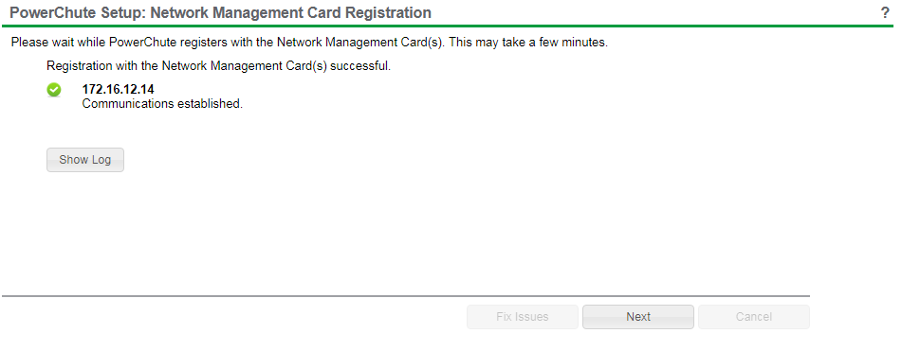

* Powerchute Network Shutdown zal nu proberen connectie te maken met de SmartCard, wanneer dit is gelukt druk je op next
* Wanneer er wordt gevraagd op welke Outlet Group de server zit kijk je aan welke stroomgroep je system zit verbonden (dit zie je aan de achterkant van de UPS) in ons geval “UPS outlet” druk deze aan en druk op apply
* Druk op next
* Druk in het volgende scherm op “Do not turn off the UPS”
* Vink het vinkje vaan van de automatische updates en druk op finish

## 3.4 Bekabeling en indeling PDU’s

De bekabeling van Server kast 1 en 2 Wordt redundant neergelegd. Dit houdt in dat

De servers waaraan 2 Voedingskabels kunnen worden gekoppeld Stroom krijgen van zowel UPS 1 als UPS 2 in serverkast 1 & 2. Hieronder volgt een voorbeeld van server kast 1 & 2

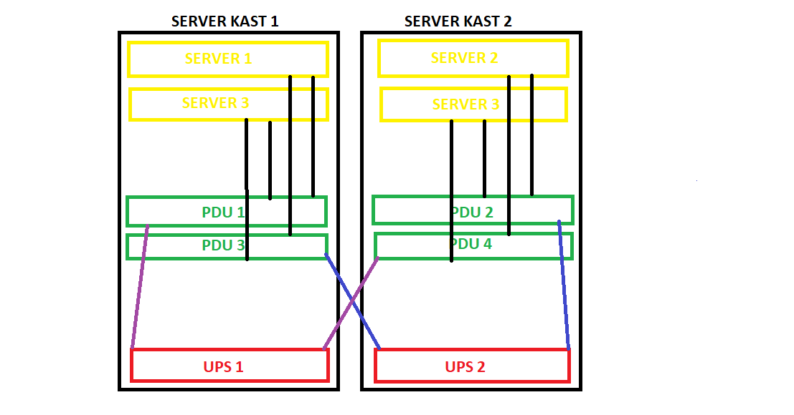

Serverkast 3 krijgt 1 PDU, omdat deze kast maar 1 UPS heeft en een PDU met 2 16A stekkers boven ons budget licht is kast 3 niet redundant. Wel wordt de UPS in kast 3 voorzien van de functionaliteiten die beschikbaar zijn.

Ook is het in de toekomst mogelijk om servers te hangen in Serverkast 3, want op deze servers instaleren we dan Powerchute Network Shutdown, zodat we deze als nog veilig kunen afsluiten

## 3.5 Inrichten UPS Omgeving

Om volledig gebruik te maken van alle functionaliteiten, zal de SmartCard in de UPS moeten worden geconfigureerd. Hieronder vind je het stappenplan van hoe je dit configureert. Sommige functionaliteiten zijn optioneel.

**Outlet Groups**

* Druk in het venster configuration op Outlet groups
* Druk op de main UPS outlet
* Vul bij power off Delay de aantal seconden in dat het mag duren voordat de group echt aan staat wij gebruiken 20
* Vul bij Reboot Duration de tijd die nodig is voordat je outlet group reboot als je op reboot hebt gedruk bij control. Wij vullen in 60
* Vul bij Power on Delay in de tijd die nodig is voordat de UPS overnieuw inschakelt nadat je op power on hebt gedruk in control. Wij vullen in 10
* Laat min return runtime leeg
* Load shedding wordt ingevuld door de ups blijf hiervan af (dit is bepalend van je model)
* Druk op apply
* Doe dit bij alle groups

**Power Settings Configuration**

* Ga naar Power settings
* Deze instellingen staan standaard goed. Wel is het mogelijk om de greenmode uit te zetten, maar dit werkt dan alleen nadelig naar je stroomgebruik.
* Druk op apply

**Shutdown Configuration**

* Open het kopje Shutdown Configuration
* Druk op Force Negotiation om de UPS automatisch in samewerking met Powerchute Network Shutdown de tijd te laten berekenen voordat Powerchute de Shutdown procedure inschakelt. Doe dit elke keer wanneer je powerchute apparaten toevoegd.

## 3.6 Inrichten Powerchute Network Shutdown Omgeving

## 3.7 Monitoring

## 3.8 Powerchute Network Shutdown opzetten op een VMWARE omgeving

## 3.9 Powerchute Network Shutdown inrichten op een VMWARE omgeving

# 4 Inrichting services en gebruikers

## 4.1 te gebruiken services

## 4.2 Gebruikers

## 4.3 Rechten

## 4.4 Licenties

# 

# 6 Testplan

## 6.1 Waarom wordt er getest

## 6.2 Wanneer testen

## 6.3 Wie gaat testen

## 6.4 Waar wordt getest

## 6.5 Wat wordt getest

## 6.6 Welke testen worden uitgevoerd

# Bijlage A: Installatiehandleiding

# Bijlage B: Gebruikershandleiding